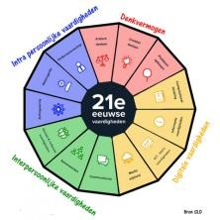

*“OBS ELCKERLYC”*

*Rembrandt van Rijnsingel 19*

*RE Roelofarendsveen*

*2371*

*Telefoon: 0713312735*

*Email:*

*de.elckerlyc@*

*ssba.ne*

*t*

*www.obselckerlyc.nl*

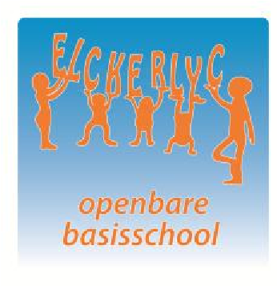

***Nieuwsbrief***

***33***

***202***

***4***

***-***

***202***

***5***

*Algemene informatie:*

*Beste ouders en verzorgers,*

*In verband met Hemelvaartsdag, is het volgende week een korte week. Daarom is deze nieuwsbrief voor twee weken.*

*In de bijlage staat informatie over een speelgoedinzamelingsactie. Als u daaraan mee wilt doen, kunt u het speelgoed bij de leerkracht van uw kind inleveren. Dit kan tot en met 18 juni. Daarna wordt alles opgehaald.*

*De leerlingen van groep 7 hebben meegedaan aan het landelijke verkeersexamen op de fiets. Ze zijn allemaal geslaagd. Gefeliciteerd!*

*Met vriendelijke groet, team Elckerlyc*

*Weekagenda:*

|  |  |  |
| --- | --- | --- |
| *Maandag* | *26-05* |  |
| *Dinsdag* | *27-05* | *Fruitdag* |
| *Woensdag* | *28-05* |  |
| *Donderdag* | *29-05* | *Hemelvaartsdag, de school is dicht.* |
| *Vrijdag* | *30-05* | *De school is dicht.* |

|  |  |  |
| --- | --- | --- |
| *Maandag* | *02-06* |  |
| *Dinsdag* | *03-06* | *Fruitdag* |
| *Woensdag* | *04-06* |  |
| *Donderdag* | *05-06* | *Fruitdag* |
| *Vrijdag* | *06-06* |  |

*Groepsinformatie: zie Parro*

|  |  |  |
| --- | --- | --- |
| *JARIGEN: 22* | *Liz Boelen (2019)* | *1/2A* |
| *25* | *Jocelyn Botman (2013)* | *8A* |
| *28* | *Tijn Bergman (2015)* | *6* |
| ***JUNI*** *2* | *Ines Wessels (2020)* | *1/2C* |
| *3* | *Dane van Beek (2020)* | *1/2A* |
| *4* | *Roua Ashor (2015)* | *5A* |
| *4* | *Mikey Wesseling (2018)* | *1/2A* |
| *5* | *Dani Loos (2014)* | *7* |
| *7* | *Dani Vogelaar (2017)* | *4* |
| *8* | *Huzail Amin (2016)* | *5A* |
| *8* | *Dana Möllers (2017)* | *4* |



*Informatie van externen:*

***Praktisch verkeersexamen 2025.***

*Afgelopen woensdag heeft het praktisch verkeersexamen voor de leerlingen van groep 7 plaatsgevonden. We hebben een goed examen achter de rug met prima weer. De kinderen waren niet alleen gezellig en enthousiast, maar ook serieus! Wij willen de medewerkers van ‘Openbare Werken’ van de gemeente Kaag & Braassem bedanken voor het klaarzetten van het parcours en de afdeling ‘Handhaving’ voor het beschikbaar stellen van BOA’s voor het controleren van de fietsen en het toezicht op de verkeersveiligheid in het examengebied. En uiteraard de vele hulpouders die de posten hebben bemand en de scores hebben bijgehouden! Veel dank gaat uit naar Daan van de ‘Googherweide’ voor het verzorgen van koffie, thee en het beschikbaar stellen van een overlegruimte. Allemaal hartelijk dank voor uw bereidheid en uw inzet!*

*Graag willen wij als tip nog meegeven om de kinderen goed te instrueren met betrekking tot het nemen van bochten:*

*Eerst over de schouder kijken, vervolgens de hand uitsteken en daarna de bocht nemen. Binnenbochten: kort en buitenbochten: RUIM. Bochten worden zeer vaak afgesneden en daardoor komen de kinderen op de verkeerde weghelft terecht!*

***Met trots kunnen we stellen dat alle kinderen van de Elckerlyc zijn geslaagd voor het praktisch verkeersexamen 2025!***

*Met vriendelijke groet,*

*Alex Rietbroek en Ton Kuiters*

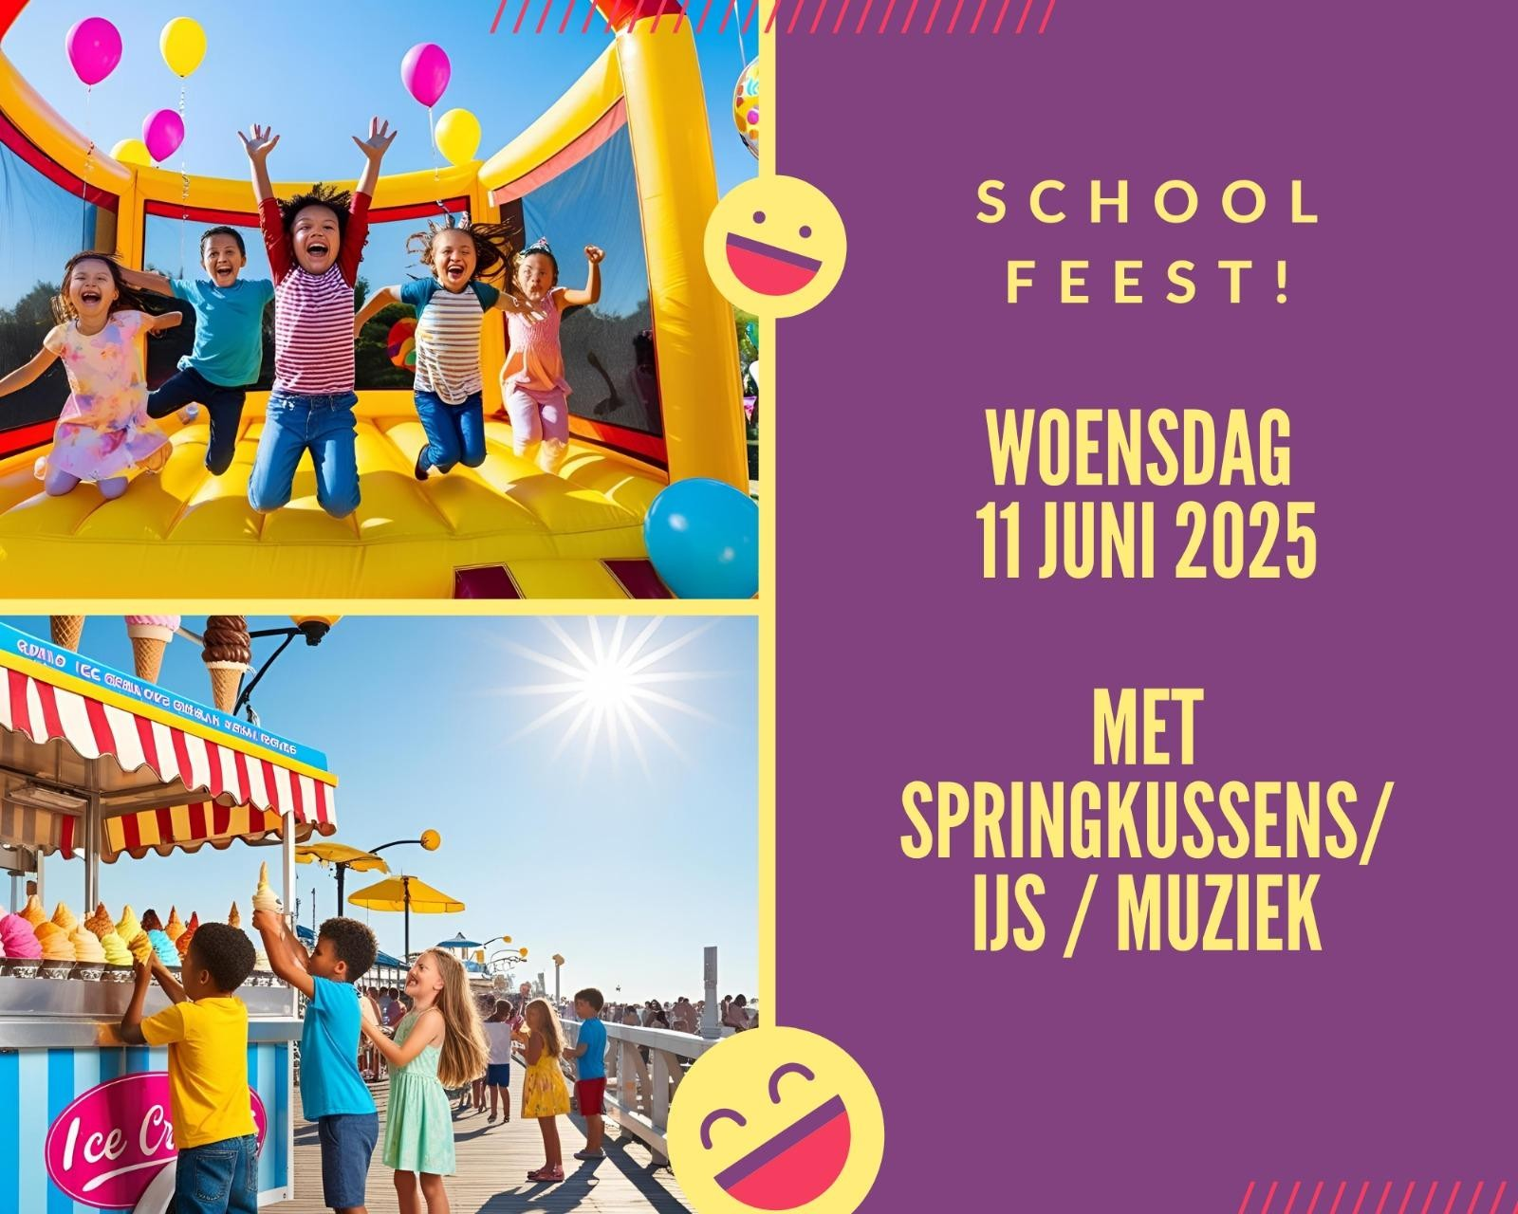

**Goed nieuws namens alle leden van de ouderraad!**

**Wij organiseren op woensdag 11 juni een SCHOOLFEEST voor alle leerlingen!**

**En het wordt een dag vol plezier, want er zijn:**

**Springkussens**

**IJsjes voor iedereen**

**Muziek om lekker op te dansen**

**Mede mogelijk gemaakt door de vrijwillige ouderbijdrage . Bedankt aan alle ouders die dit feest mogelijk maken!**

***Speelgoedinzamelingsactie – help mee!***

*Wij zijn een groep van zes studenten van De Haagse Hogeschool en organiseren een speelgoedinzamelingsactie voor een speciale winkel in Den Haag. Ouders en kinderen met een lager inkomen kunnen hier twee keer per jaar gratis speelgoed uitkiezen – bijvoorbeeld rond Sinterklaas of voor een verjaardag.*

*Om deze winkel te vullen, zamelen wij goed, schoon en bruikbaar speelgoed in. Wij zouden het geweldig vinden als u daaraan wilt bijdragen!*

***Inleveren kan op school t/m woensdag 18 juni.***

*Wij halen het speelgoed daarna op bij de school.*

*Alvast heel erg bedankt voor uw hulp – namens ons én alle kinderen die we hiermee blij kunnen maken!*

*— Isabel, Ryan, Joost, Flemming, Teun en Jurgen*